Божие я дитя
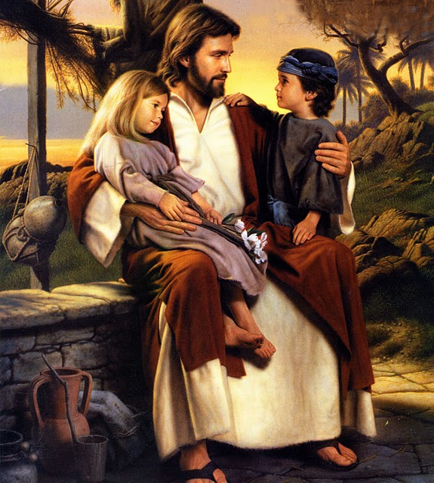
Бог в мир меня послал
Родителей возлюбленных
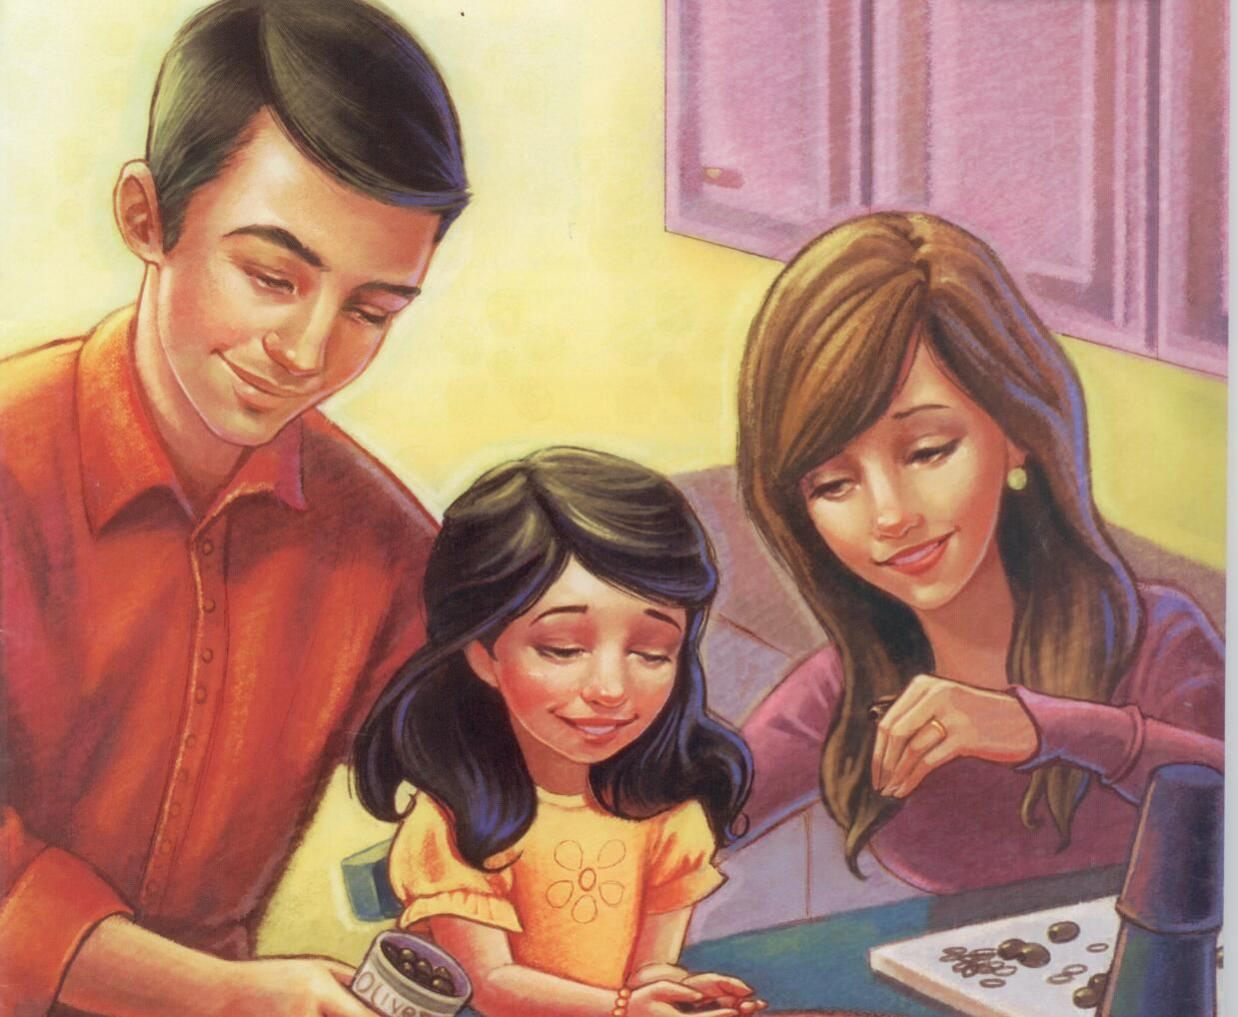
и дом земной
мне дал
Направляйте
будьте рядом
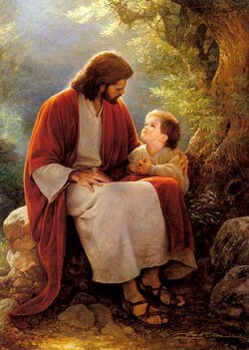
на пути моём
научите, как прийти
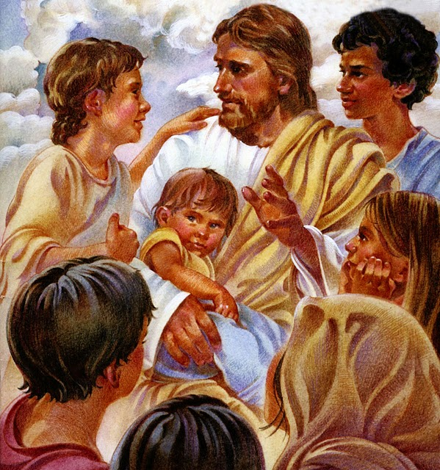

к Нему
в Небесный дом
Божие я дитя
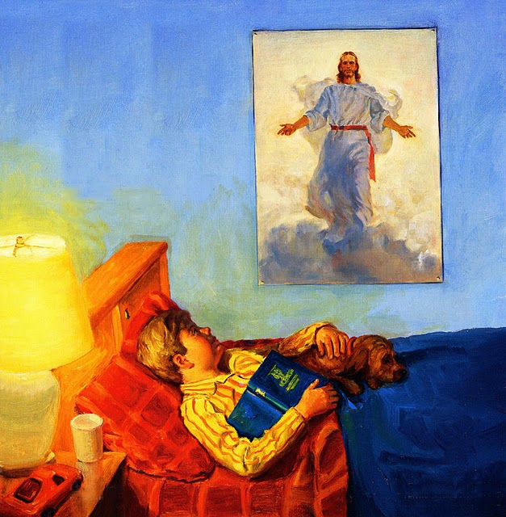
и жажду
дал мне Он
чтоб с детства знать Его слова
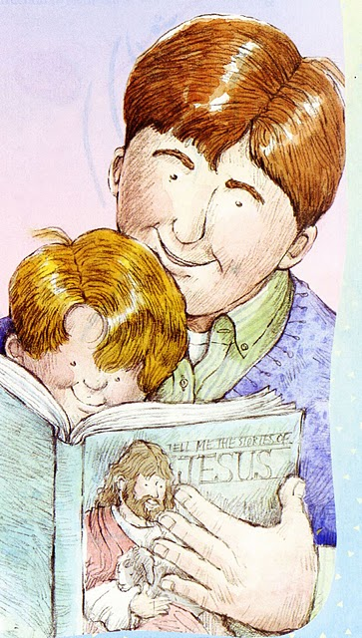
понять Его закон
Божие я дитя
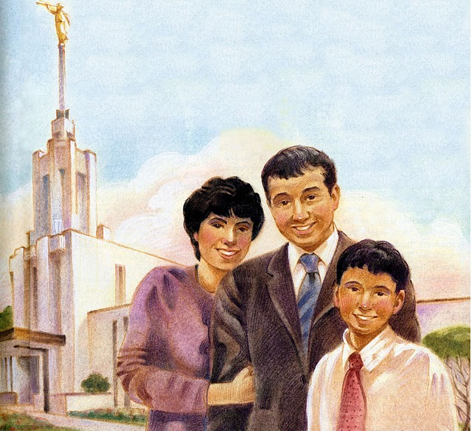
Бог дарит мне любовь
я волю
выполню Его
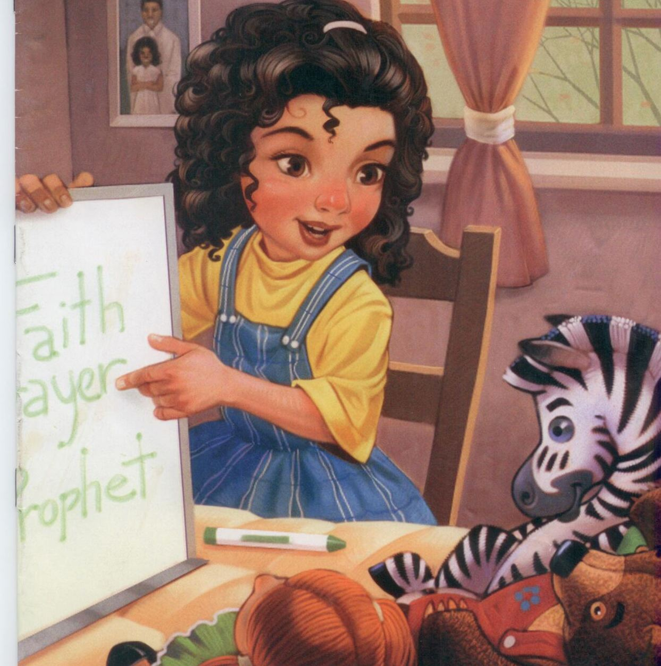
чтоб встретиться с Ним вновь
Божие я дитя
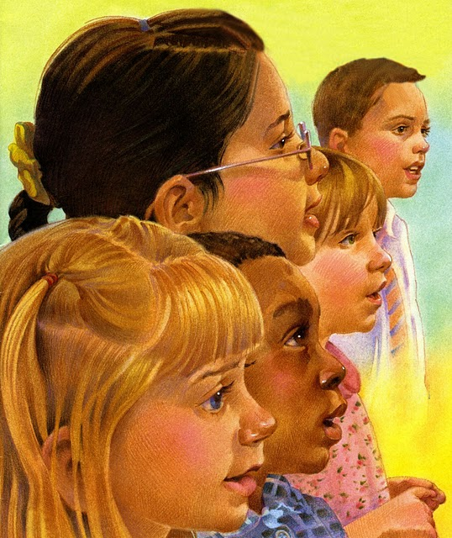
и если верен я
Целестиальной славою
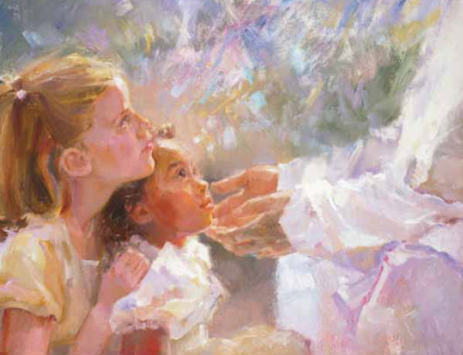
одарит Бог меня
дискант на следующих страницах
Божие я дитя
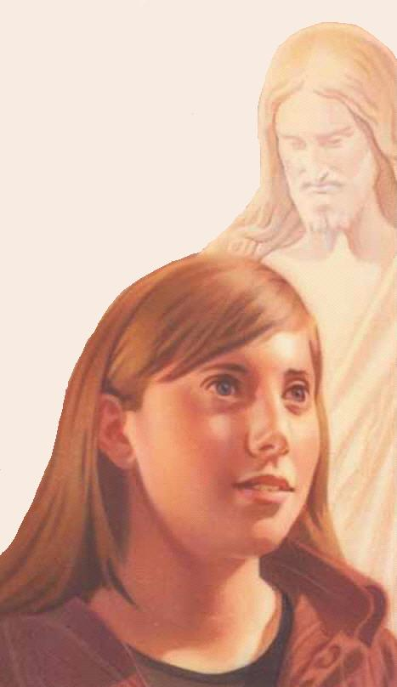
Бог дарит мне любовь
Его волю
выполню
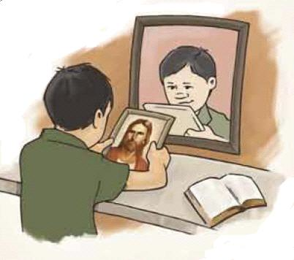
чтоб встретиться с Ним вновь
Направьте
будьте рядом
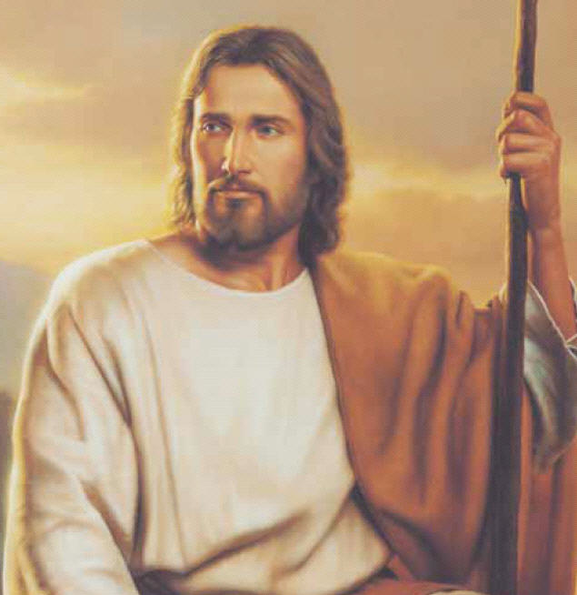
на пути моём
чтобы вернуться мне
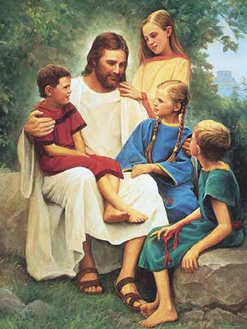
к Нему
в Небесный дом

